Consecințele dezastruoase ale măsurilor luate în ultimii doi ani.
Romania în pericol de a fi depopulată in ritm accelerat
- Studiu efectuat pe baza raportărilor oficiale -

Dr. Geanina Hagimă
Medic primar obstetrica-ginecologie

Am tot așteptat în aceasta perioada o analiza efectuată de instituțiile romanești a consecințelor măsurilor luate in ultimii doi ani. Din păcate acest lucru nu s-a întâmplat si vedem cum traiectoria destinului nostru comun nu este una liniștitoare. Ca reacție la aceasta indiferență a autorităților am depus petiția – formulata împreuna cu domnii doctori Damian Baciu si Oana Secara – la sediul INSP, cu ocazia mitingului din data de 18 mai 2022, organizat de mișcarea civică Acțiune pentru Națiune.
Pentru ca este puțin probabil să avem o evaluare corectă, coerentă a acestei perioade efectuată de INSP care ne tratează cu indiferentă, arogantă, am decis sa fac eu o evaluare pe baza datelor publicate pe site-ul acestei instituții. Am încercat sa fiu cat mai exactă, folosindu-mă de situațiile statistice publicate oficial și de analiza unor indicatori. Sigur că munca a fost dificilă, centralizând date din diferite rapoarte oficiale, pentru a le da o forma care sa permită obținerea unor concluzii. Rog instituțiile autorizate sa verifice aceste date și, dacă sunt inexactități, neclarități, sa le discutam împreuna . Cred însă ca era datoria dumnealor sa facă până acum aceste raportări și să tragă concluziile, deoarece aceste instituții sunt plĂtite de noi pentru activități având ca scop binele românilor .
Concluziile mele în urma acestei evaluări nu sunt deloc liniștitoare. Toata activitatea decidenților a fost nu numai ineficienta, dar si nocivă in acești doi ani; din păcate, vedem ca deciziile continuă pe aceeași cale greșita, în ciuda evidențelor. De aceea, trebuie sa acționam ca acestea sa recunoască public, urgent că au greșit, că au acționat obedient, fără simț critic la comenzile externe, fără filtrarea recomandărilor și adaptarea lor la situația României. Altfel, avem dovada de trĂdare a intereselor naȚionale. adevaratul razboi este aici, În interior, În RomÂnia.
În urma analizei, am observat ca populaȚia RomÂniei, în scădere constantă de câțiva ani, este În prezent În scĂdere acceleratĂ în urma acestor măsuri, extrem de neprietenoase cu românii. Numărul victimelor datorita acestor măsuri este similar unui război , iar perspectiva este și mai îngrijorătoare dacă nu se schimbă nimic în atitudinea decidenților. Este interesant ca INSS-ul cunoaște aceste lucruri, însă nu am auzit să se discute despre ele, să se ia masuri constructive. Într-un raport publicat in 2020 care estima evoluția populației României, pe baza datelor disponibile în perioada 2016-2019, se prognoza o scădere a populației țării cuprinsă între 20 (varianta optimistă) si 40% (varianta constantă) până în anul 2070 (1). Afirmația este gravă și nu am auzit să se discute despre acest raport în media sau de către politicieni. Ce este și mai grav este că , în urma analizei mele, prin măsurile luate în ultimii doi ani și cele ce se anunța a fi luate cam în același stil, România VA FI DEPOPULATĂ IN MAI PUȚIN DE 100 DE ANI.
DE CE TAC AUTORITĂȚILE IN LEGĂTURĂ CU ACEST SUBIECT CE ȚINE DE SECURITATEA NAȚIONALĂ?
Pentru acest studiu am utilizat rapoarte oficiale de pe site-urile INSP, INSS, worldometer, our world in data (2, 3, 4,5) pentru informare. Concluziile analizei mele sunt următoarele:

- În anii 2020 si 2021 a existat un exces important de mortalitate față de media mortalității în anii 2014-2019, și anume de 14,44% in 2020 și respectiv de 29,14 % in 2021 (Figura 1).
- Excesul de mortalitate din acești doi ani (fată de media deceselor în anii 2014-2019) este datorat covid 19 (C19) într-un procent de 46.82% in anul 2020 si de 54.36% în anul 2021. Restul excesului de mortalitate, de 53,18% in 2020 si respectiv de 45,64% in 2021 se explică prin măsurile neadecvate luate, prin restricționarea accesului în ambulatorii si spitale, prin neglijarea patologiilor acute si conice (Figura 2). Acest lucru este si mai grav dacă ținem cont că decesele C19 au fost supraestimate datorită metodologiei INSP (6), conform căreia persoanele decedate datorită unor diverse afecțiuni non C19 cu un test pozitiv, au fost declarate ca decese C19.
- Se poate observa că decesele C19, chiar si supraestimate, au reprezentat o cauza minoră de deces în cadrul mortalității totale in anii 2020 si 2021. Astfel in anul 2020 decesele prin C-19 au reprezentat 5,91% din totalitatea deceselor, iar in 2021 acestea au fost responsabile, în mod surprinzător, de 12,27% din totalitatea deceselor (figurile 3, 4). Dacă măsurile luate de guvernanți ar fi funcționat, ar fi fost logic ca numărul de decese prin C19 sa scadă în 2021 față de 2020. Este deci evident ca măsurile neștiințifice impuse de OMS , UE, adoptate fără simt critic si fără adaptare la condițiile României – limitarea activității în spitale și ambulatorii, în diferite ramuri de activitate, distanțarea, purtarea măștii și mai ales injectarea cu terapii genice experimentale, promovate agresiv, mincinos – au fost nu doar ineficiente ci nocive.
- Observam cum autoritățile, în loc să facă o analiză retrospectivă, ca analiza de față, pentru a-și evalua activitatea, în loc să țină cont de studiile, analizele multor specialiști, persistă în greșeala și încurajează aceleași măsuri nocive, printre care și continuarea înțepării cu a patra doză. După cum se poate vedea din analiza excesului de mortalitate, valoarea acestui parametru a crescut accelerat și probabil evoluția va fi la fel în continuare dacă se va continua cu aceste masuri ilogice (figurile 5, 6). Ignorarea dovezilor, promovarea acelorași măsuri nocive încurajate de OMS,UE, ECDC, în ciuda apelului repetat al specialiștilor români pentru dezbateri și găsirea unor modalități real eficiente pentru ieșirea din această criză, ne face sa ne punem în mod justificat întrebarea daca ni se dorește binele. De aceea am decis să fac acest raport pe baza datelor publicate pe site-urile INSP , INSS, deși nu am formare de statistician. Nu putem fi doar observatori la distrugerea nației romane. Ce vad acum este un act grav de trădare de către autorități a intereselor poporului roman.
- Analiza pe care am realizat-o capătă accente si mai grave daca analizăm evoluția sporului natural în acești ani (figura 7). Acest parametru reprezintă diferența dintre născuții vii si decesele raportate într-un anumit an. Cu aceasta ocazie am aflat ca Romania are un spor negativ încă din 2014, adică populația acestui popor a scăzut în medie cu 70442 anual, între 2014 si 2019. În anii 2020 si 2021 situația a devenit tragică, deoarece pe lângă creșterea majora a mortalității (cauzată doar parțial de C-19, după cum am arătat mai sus) a scăzut si numărul de născuți vii. Măsurile luate au reprezentat un factor de stres major în populație, a scăzut numărul de căsătorii si au avut astfel un impact grav asupra fertilității, natalității. După cum se poate observa din figura 7 , sporul populației a fost în 2020 de minus 118587 persoane iar în 2021 de minus 154978 persoane. Aceasta evoluție are toate șansele să se agraveze și urmând panta accelerata scădere, dacă se continuă ca până acum. Cauzele acestei evoluții negative vor fi atât medicale cat si nonmedicale. Printre cauzele medicale se numără posibilele reacții adverse reprezentate de infertilitate pe termen mediu și lung a serurilor experimentale (în ciuda asigurărilor mincinoase ale „specialiștilor”), știut fiind că nanoparticulele din compoziția lor ajung în ovare si hipofiză (o glanda din creier care reglează printre altele si hormonii sexuali) (7); alte reacții adverse ale serurilor experimentale, administrate inutil populației fertile sănătoase, sunt reprezentate de boli invalidante care fie vor scădea dorința sau posibilitatea obținerii unei sarcini, fie vor crește mortalitatea la aceste vârste. De asemenea, nu se pot ignora sechelele psihice ale așa-zisei pandemii și ale măsurilor de distanțare ce au favorizat însingurarea persoanelor și practici sexuale care scad natalitatea (8).
- În plus, se adaugă motivele nonmedicale de scădere a fertilității și natalității prin criza gravă economică care avansează cu pași repezi și care anulează dorința de a obține o sarcina a multor cupluri.
- Un alt argument că măsurile luate au fost total eronate este analiza deceselor pe grupe de vârstă în anii 2020 si 2021 față de media deceselor din anii 2015-2019. Din figura 8 se observa o creștere in 2020 si 2021 a deceselor în toate grupele de vârstă intre 15-85 ani si nu doar in grupele de vârsta de peste 75 de ani, cele afectate majoritar de C19. Justificarea inițiala pentru măsurile restrictive si injectare a fost protejarea vârstnicilor cu comorbidități. Prin aplicarea acestor masuri greșite , nu numai că nu s-au evitat decesele persoanelor vârstnice, însă au decedat si multe persoane tinere, active. Se poate observa că decesele la vârste tinere, active s-au accentuat în 2021 , după introducerea serurilor experimentale si prin continuarea masurilor restrictive.
- Pentru cei ce au crezut propaganda oficială ce susținea eficacitatea de 95% a serurilor experimentale și eficiența măsurilor luate, va fi șocant să observe că, de la începerea înțepării, a crescut numărul de decese atât covid și cât și non-covid față de 2020, când nu existau serurile experimentale (Figurile 9, 10, 11).
- În mod bizar, există și o oarecare corelație între numărul deceselor covid si non-covid și numărul de doze de vaccin administrate în luna respectiva sau luna anterioara (figura 12). O parte din decesele non-covid înregistrate în luna vaccinării și în luna următoare sunt cu siguranța reacții adverse postvaccinale, așa cum arată și documentul desecretizat Pfizer, în care reacțiile adverse în acel studiu observațional post-marketing sunt raportate în general la 0-30 de zile de la înțepare (9).
- Dacă măsurile luate de autorități ar fi fost eficiente, numărul de cazuri C19 raportate ar fi trebuit sa fie în scădere. Însă , din figura 13 vedem exact contrariul. În ciuda măsurilor impuse de distanțare, purtare a măștii, reducere a activității în spitale, cazurile au crescut constant in 2020. Vaccinarea , în loc sa fi contribuit la scăderea numărului de cazuri, pare sa fi avut un efect stimulator, panta curbei cazurilor declarate fiind mai mare în 2021 față de 2020 și încă și mai accentuată în 2022 față de 2021, așa cum se poate observa din curba cazurilor C19 afișată pe pagina https://www.worldometers.info/coronavirus/country/romania/ (figura 13). În figura 14 am exprimat grafic evoluția numărului de cazuri pe ani, raportarea în 2022 fiind până pe 20 mai (pe mai putin de 6 luni).
- Decesele prin boli endocrine (printre care și diabetul), boli ale aparatului circulator (inclusiv accidente coronariene acute și cerebro-vasculare), boli ale aparatului respirator non C-19, boli ale aparatului digestiv, tulburări mentale au crescut in 2020 si 2021. Acest fapt este reflectat în figura 15, în care am reprezentat excesul de mortalitate procentual prin aceste boli față de mortalitatea medie prin aceste boli în anii 2014-2019. Această creștere a deceselor prin alte boli decât C19 poate fi explicata prin restricționarea accesului în ambulatorii și spitale a persoanelor cu boli acute sau cronice, prin măsurile ce au avut ca rezultat reducerea mișcării, a activităților sportive, prin creșterea stresului a panicii în populație. Se poate observa că s-a înregistrat o creștere suplimentara a bolilor circulatorii în 2021 față de 2020 ce poate fi explicata și de complicațiile vaccinării (tromboze, infarcte miocardice) alături de factorii menționați anterior (restricții ale accesului în spitale, stres, lipsă de mișcare).
- O constatare interesanta din figura 15 este creșterea importantă a deceselor prin boli respiratorii non C-19, mult mai mare procentual față de creșterea deceselor prin alte afecțiuni. Putem suspecta astfel ca există și o altă cauză, posibil toxică care sa explice acest fapt. Din păcate, autoritățile nu răspund la întrebarea dacă au fost efectuate teste toxicologice și până acum nu am găsit niciun laborator care să facă identificarea anumitor elemente (inclusiv metale si grafen) în praf și apa.
Sunt mulți parametri care trebuie și pot fi analizați, însă nu am la dispoziție toate datele pentru a analiza, de exemplu , corelații mai directe între decese si vaccinare, pe categorii de vârstă și afecțiuni. Deși ar fi trebuit să aibă aceste date, deoarece serurile sunt experimentale, cu aprobare condiționata, INSP-ul mi-a răspuns la o petiție trimisă în data de 30-01-2022 că statistica pentru anul 2021 nu este finalizată, că nu exista împărțirea pentru categoria de vaccinați/nevaccinați la raportarea deceselor . Totuși, chiar si așa, din datele disponibile, am obținut suficiente argumente că măsurile impuse de autoritățile romane în acești doi ani nu au fost benefice ci DEZASTRUOASE.
De aceea se impune o schimbare totală a strategiei, constând în
- evaluareA rapida a consecintelor mĂsurilor luate pÂnĂ în prezent, RECUNOAȘTEREA PUBLICA A GREȘELILOR,
- COOPTAREA URGENTĂ A PROFESIONIȘTILOR ROMÂNI PENTRU STABILIREA STRATEGIEI DE REVENIRE,
- utilizarea recomandărilor UE si OMS doar cu rol informativ, fără ca acestea sa devină obligativitate pentru Romania, țară cu particularități sanitare, socio-culturale.

MĂ ROG CA ACEASTA EVALUARE SĂ TREZEASCĂ CÂTMAI MULTE INSTITUȚII ȘI ROMÂNI, PÂNĂ NU VA FI PREA TÂRZIU !

Figura 1
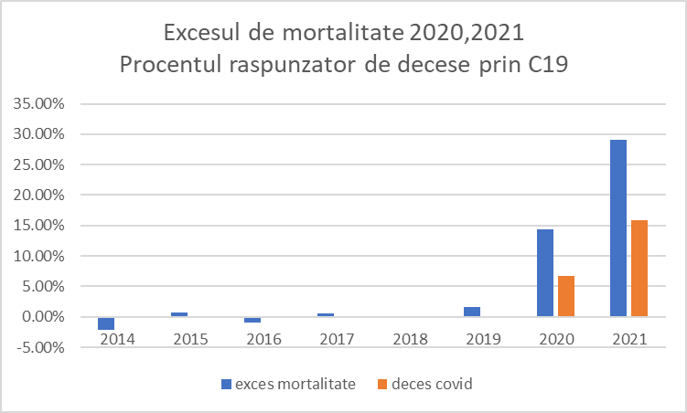
TABEL 1
 | exces mortalitate | deces covid
2014 | -2.11% | 0
2015 | 0.67% | 0
2016 | -0.97% | 0
2017 | 0.62% | 0
2018 | 0.17% | 0
2019 | 1.62% | 0
2020 | 14.44% | 6.76%
2021 | 29.14% | 15.84%

Figura 2
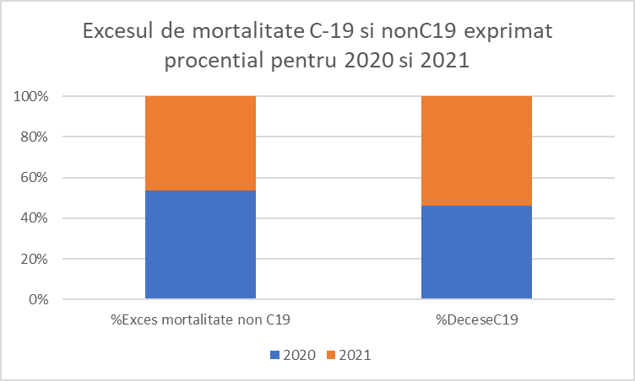
TABEL 2
 | %Exces mortalitate non C19 | %DeceseC19
2020 | 53.18 | 46.82
2021 | 45.64 | 54.36

Figura 3
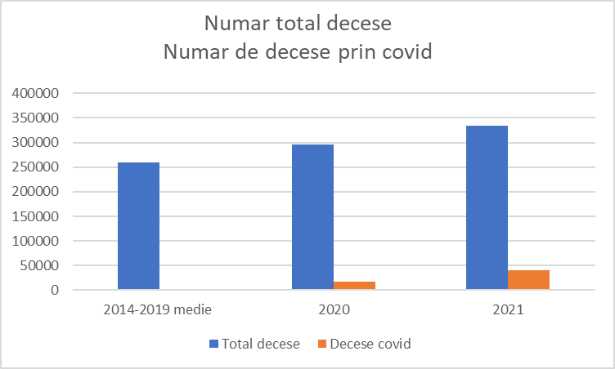
TABEL 3
 | Total decese | Decese covid
2014-2019 medie | 259270.3 | 0
2020 | 296711 | 17528
2021 | 334832 | 41,073

Figura 4

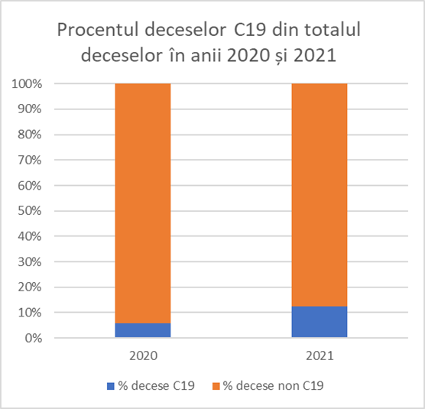

TABEL 4
 | % decese C19 | % decese non C19
2020 | 5.91% | 94.09%
2021 | 12.27% | 87.73%

Figura 5
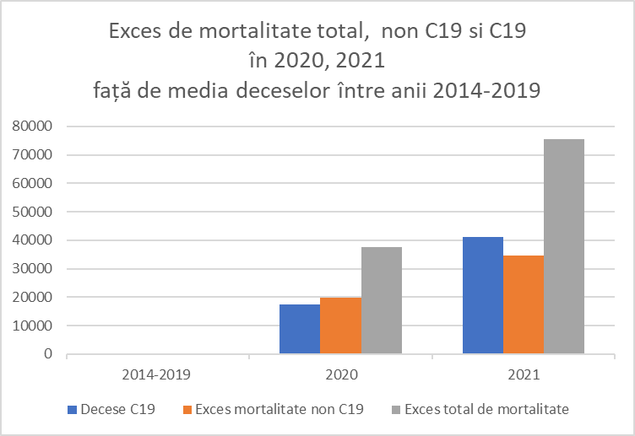
TABEL 5
 | Exces mortalitate non C19 | Decese C19 | Exces total de mortalitate
2014-2019 | 0 | 0 | 0
2020 | 19,912.70 | 17528 | 37,440.70
2021 | 34,488.70 | 41,073 | 75,561.70

Figura 6
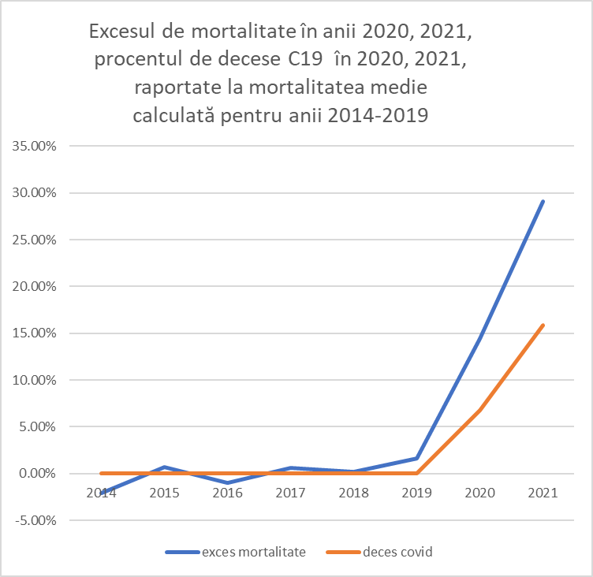
TABEL 6

 | Exces de mortalitate | % Decese C-19
2014 | -2.11% | 0
2015 | 0.67% | 0
2016 | -0.97% | 0
2017 | 0.62% | 0
2018 | 0.17% | 0
2019 | 1.62% | 0
2020 | 14.44% | 6.76%
2021 | 29.14% | 15.84%

Figura 7
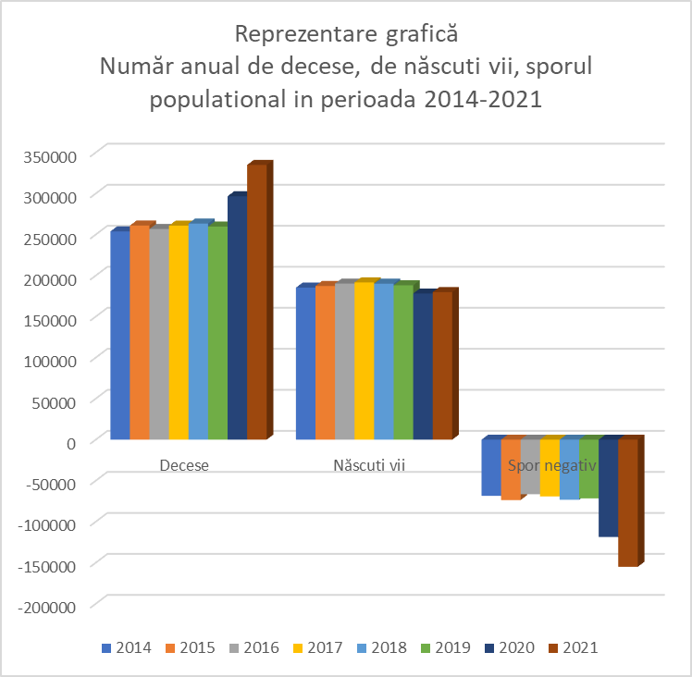
TABEL 7
 | Decese | Născuți vii | Spor negativ
2014 | 253794 | 185322 | -68472
2015 | 260997 | 187372 | -73625
2016 | 256761 | 190238 | -66483
2017 | 260886 | 191694 | -69192
2018 | 263463 | 190170 | -73293
2019 | 259721 | 188135 | -71585
2020 | 296711 | 178124 | -118587
2021 | 334832 | 179854 | -154978

Figura 8
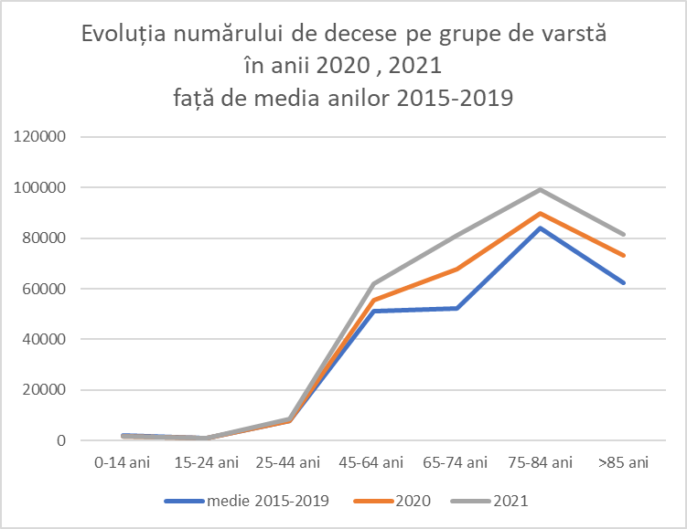
TABEL 8
 | 0-14 ani | 15-24 ani | 25-44 ani | 45-64 ani | 65-74 ani | 75-84 ani | >85 ani
medie 2015-2019 | 1978 | 1015 | 7765 | 51102.4 | 52183.8 | 84049.2 | 62272.2
2020 | 1647 | 894 | 7952 | 55488 | 67789 | 89748 | 73193
2021 | 1571 | 1043 | 8632 | 61881 | 81175 | 99187 | 81343

Figura 9
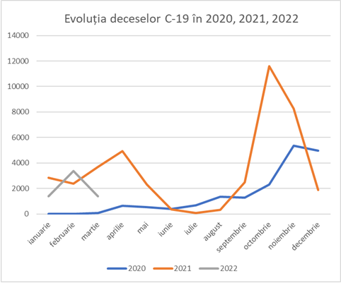
TABEL 9
decese covid | ianuarie | februarie | martie | aprilie | mai | iunie | iulie | august | septembrie | octombrie | noiembrie | decembrie
2020 | 0 | 0 | 82 | 635 | 543 | 378 | 675 | 1365 | 1265 | 2291 | 5342 | 4952
2021 | 2,847 | 2,378 | 3,696 | 4,923 | 2,292 | 355 | 63 | 307 | 2,478 | 11,592 | 8,257 | 1,885
2022 | 1,401 | 3,380 | 1,401
%doze vaccin admin in 2021 | 4.41 | 5.38 | 9.87 | 13.6 | 16.64 | 6.89 | 2.91 | 2.28 | 2.91 | 15.5 | 14.1 | 5.75

Figura 10
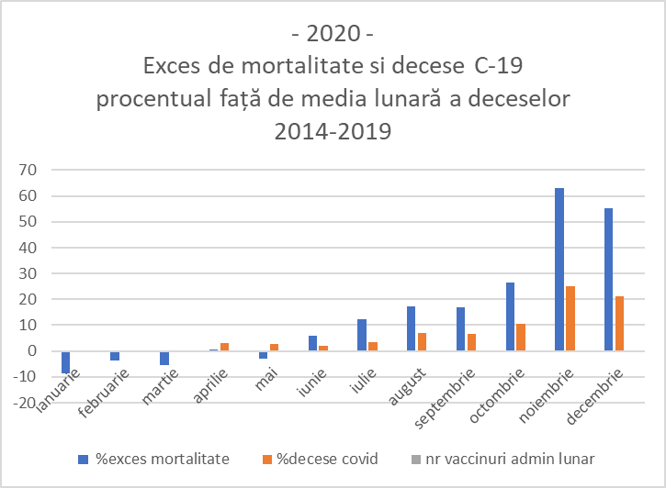
TABEL 10
Figura 11
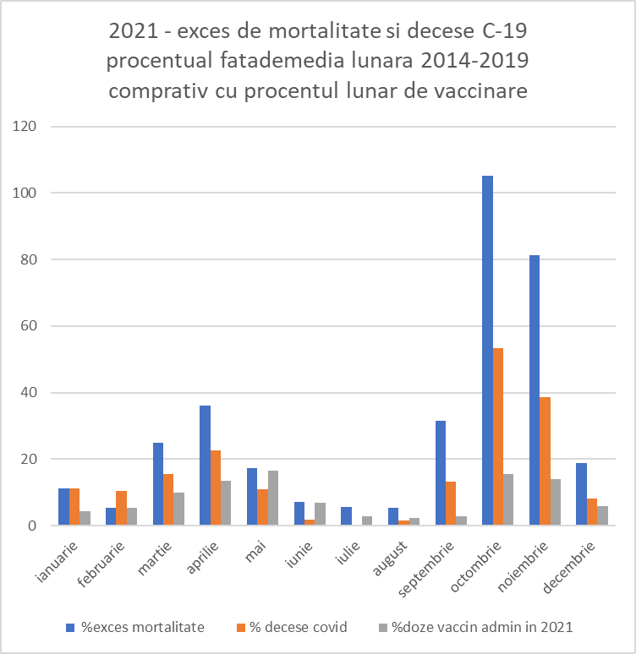
Figura 12

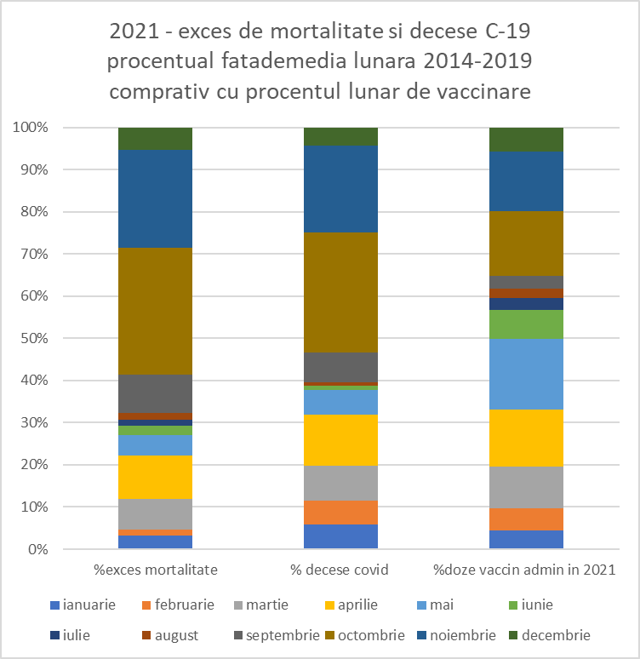
TABEL 12

Figura 13
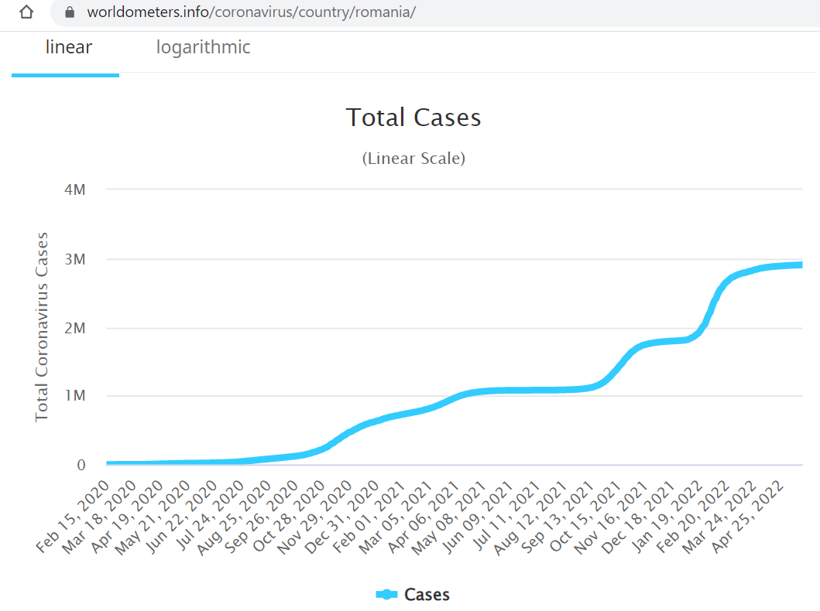
Figura 14
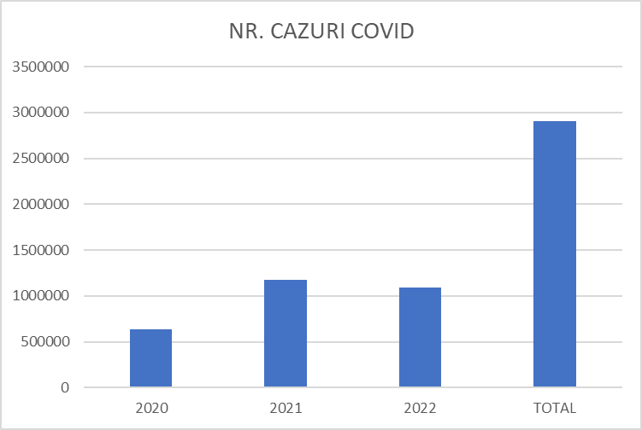
TABEL 14
Figura 15
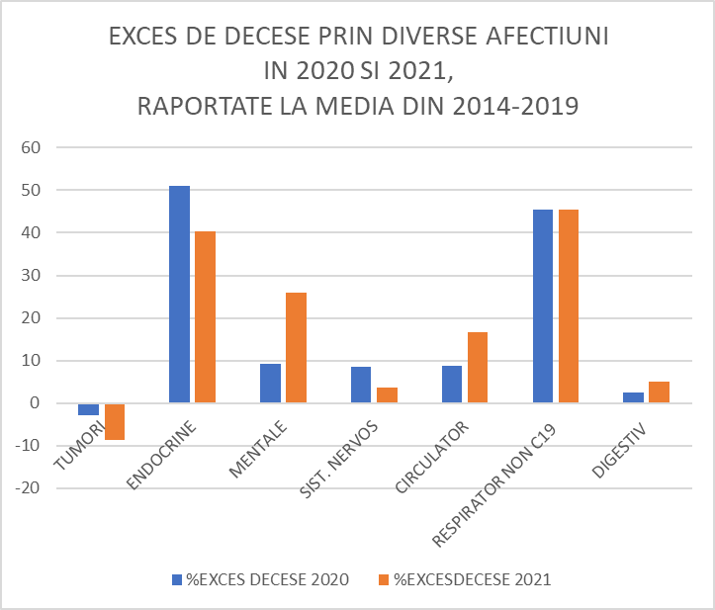
TABEL 15
 | TUMORI | ENDOCRINE | MENTALE | SIST. NERVOS | CIRCULATOR | RESPIRATOR NON C19 | DIGESTIV
%EXCES DECESE 2020 | -2.93 | 50.93 | 9.27 | 8.51 | 8.76 | 45.53 | 2.52
%EXCESDECESE 2021 | -8.72 | 40.23 | 25.97 | 3.65 | 16.71 | 45.56 | 5

- https://insse.ro/cms/sites/default/files/field/publicatii/proiectarea_populatiei_pe_medii_de_rezidenta_la_orizontul_anului_2070.pdf
- https://insp.gov.ro/centrul-national-de-supraveghere-si-control-al-bolilor-transmisibile-cnscbt/infectia-cu-noul-coronavirus-sars-cov-2/raportare-saptamanala-vaccinare-impotriva-covid-19/
- https://insse.ro/cms/ro/search/node/evenimente%20demografice https://insse.ro/cms/ro/search/node/MISCAREA%20NATURALA%20A%20POPULATIEI
- https://www.worldometers.info/coronavirus/country/romania/
- https://ourworldindata.org/explorers/coronavirus-data-explorer?zoomToSelection=true&facet=none&uniformYAxis=0&pickerSort=asc&pickerMetric=location&Interval=Cumulative&Relative+to+Population=false&Color+by+test+positivity=false&country=~ROU&Metric=Vaccine+doses
- https://insp.gov.ro/download/CNSCBT/docman-files/Metodologii/covid-19/Metodologia-de-supraveghere-a-COVID-19_Actualizare_01.02.2022.pdf
- https://phmpt.org/wp-content/uploads/2022/03/125742_S1_M4_4223_185350.pdf
- https://www.dailymail.co.uk/news/article-8548263/Canadian-health-chiefs-recommend-GLORY-HOLES-Covid-friendly-sex.html
- https://phmpt.org/wp-content/uploads/2021/11/5.3.6-postmarketing-experience.pdf

